Образовательная программа по направлению
44.03.05 «Педагогическое образование с двумя профилями: математика и информатика»
Уровень подготовки: Бакалавриат  Структурное подразделение:  Институт математики, механики и компьютерных наук им. И.И. Воровича  Язык обучения:  Русский  Требования к поступающим:  - Документ о среднем полном образовании;  -Базовое знание математики и информатики;  - Внутренние вступительные испытания для поступающий по контракту / минимальные баллы:  русский язык /60  обществознание / 55 |  | Руководитель образовательной программы:  Преимущества обучения на программе:  Образовательная программа ориентирована на профессиональную подготовку специалиста в области образования – учителя математики и информатики основной и средней (полной) общеобразовательной школы, а также педагога дополнительного образования.
  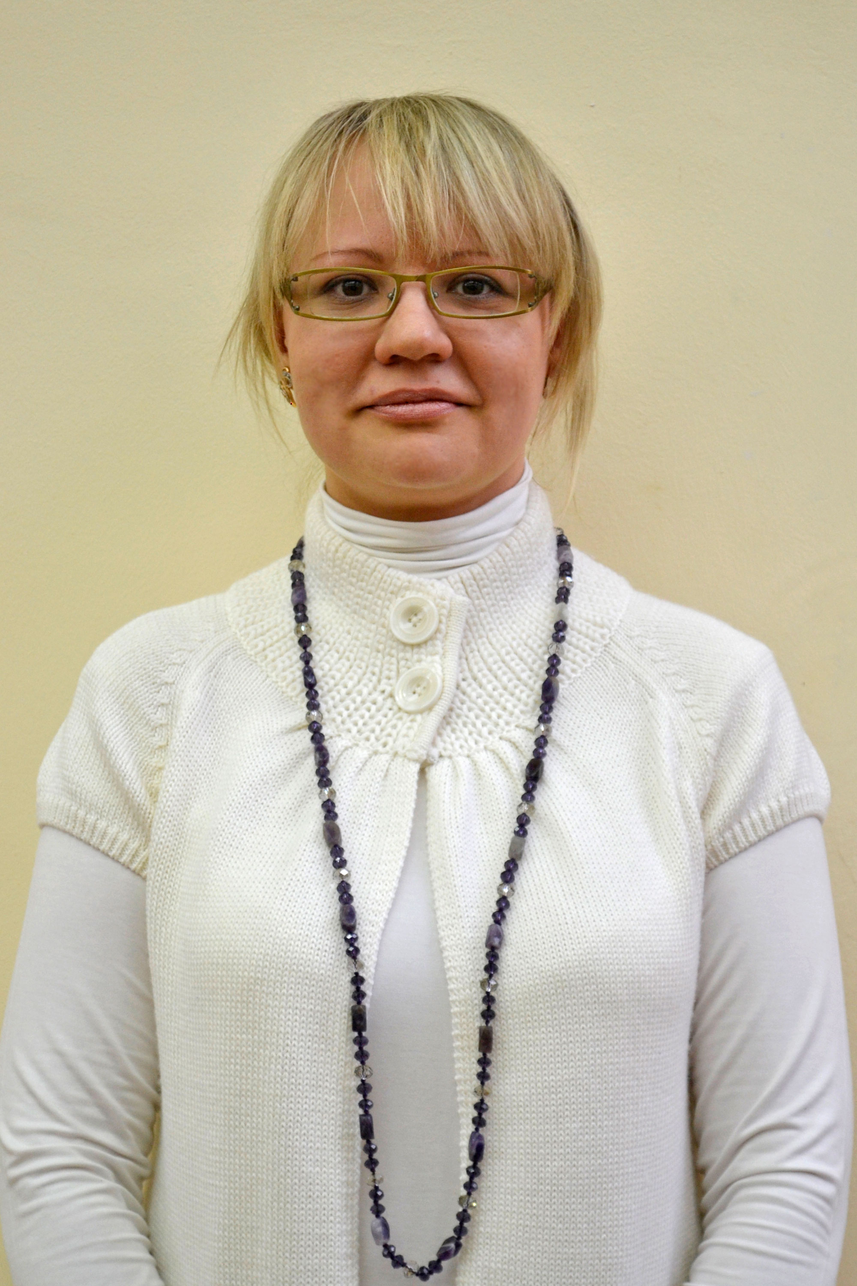 | Сивоконь Екатерина Евгеньевна, к.пед.н., доцент кафедры информатики и вычислительного эксперимента  тел. 89612709509, eesivokon@sfedu.ru
Учебная деятельность |  | Научная  деятельность
Обязательные дисциплины:  Модуль проектной деятельности  Модуль университетской академической мобильности  Общеуниверситетские дисциплины  Дисциплины профессионального модуля  Элективные дисциплины:  Математический блок  Информационно-технологический блок  Методический блок |  | Особая уникальность образовательной программы обусловлена наличием двух научных методических школ: профессора Поляковой Т.С. (математическое образование) и профессора Коваленко М.И. (информатизация образования, информатика в образовании) в Институте математики, механики и компьютерных наук им. И.И. Воровича ЮФУ, реализующих подготовку магистров с 1993 года.  Для повышения практической ориентированности программы предполагается активное участие студентов в научных, образовательных и просветительских проектах ЮФУ и на других площадках (школах, музеях, «лабораториумах» и пр.).

Ведущие преподаватели:
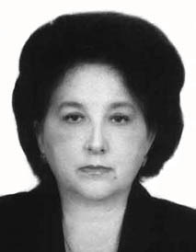 | Полякова  Татьяна  Сергеевна,  д.пед.н.,  профессор. | 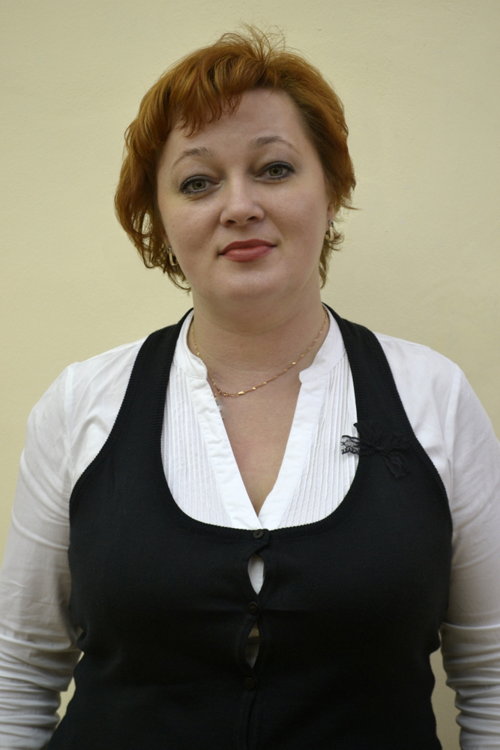 | Коваленко  Марина  Ивановна,  д.пед.н.,  профессор. | 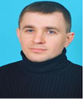 | Романов  Юрий  Викторович,  к.пед.н., доц.,  зав. кафедрой теории и методики математического образования

Компетенции выпускника программы:  Универсальные компетенции  Общепрофессиональные компетенции  Профессиональные компетенции | Практики:  Студенты будут проходить педагогическую практику в ведущих школах, гимназиях и лицеях г. Ростова-на-Дону, с которыми уже имеются соответствующие договоры. Кроме того, на пятом курсе планируется направление студентов на педагогическую практику в школы, где имеются вакантные места учителей математики и информатики с перспективой их трудоустройства в этих образовательных организациях. Проведение «Летней педагогической практики», практики «Методика дополнительного образования» и «Культурно-просветительской практики» в образовательных организациях, районных центрах дополнительного образования детей, областном центре дополнительного образования, «Лабораториуме» и т.д. | Профессиональные перспективы молодых специалистов:  Выпускники бакалавриата могут работать в организациях дошкольного, общего образования, среднего специального, высшего и дополнительного образования. В образовательных организациях, реализующих образовательный процесс в дистанционной и смешанной формах.  Дальнейшее развитие:  Успешные выпускники могут продолжить обучение в магистратуре и аспирантуре по специальности «Теория и методика обучения и воспитания (математика, информатика, информатизация образования)»

